1点击顶栏更多，资产

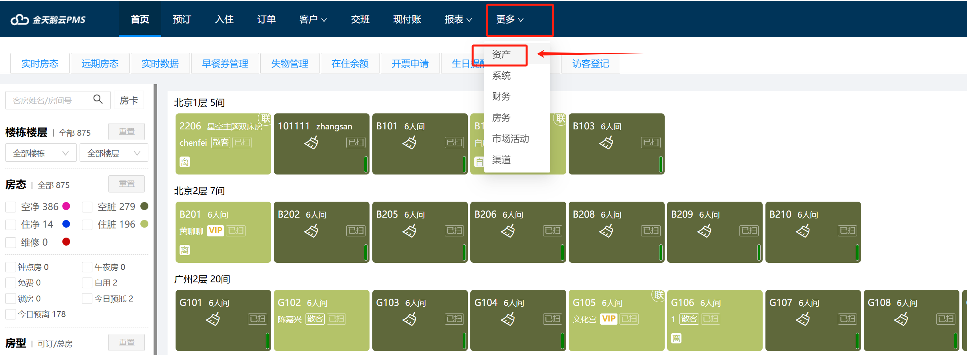

2在资产界面，点击左侧【商品管理】，【商品类别】，点击中间（商品分类）右边的三杠图标，点击添加子类。

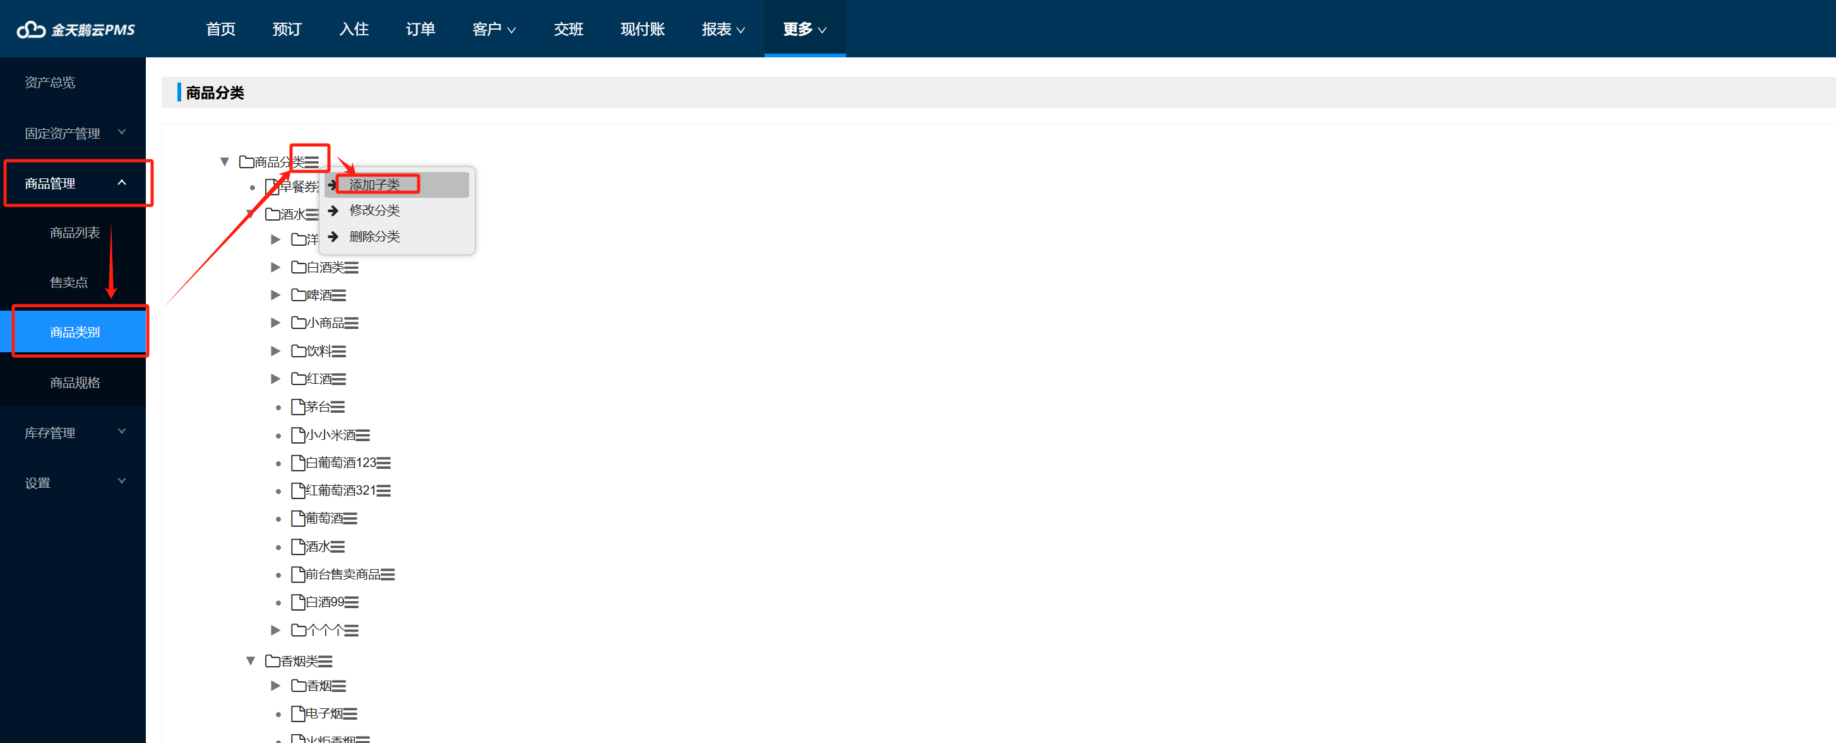

3在添加子类界面，确认上级类别显示为商品分类，然后在类别名称写上需要的分类，一般为（小商品），或者（客房吧），最后点提交。

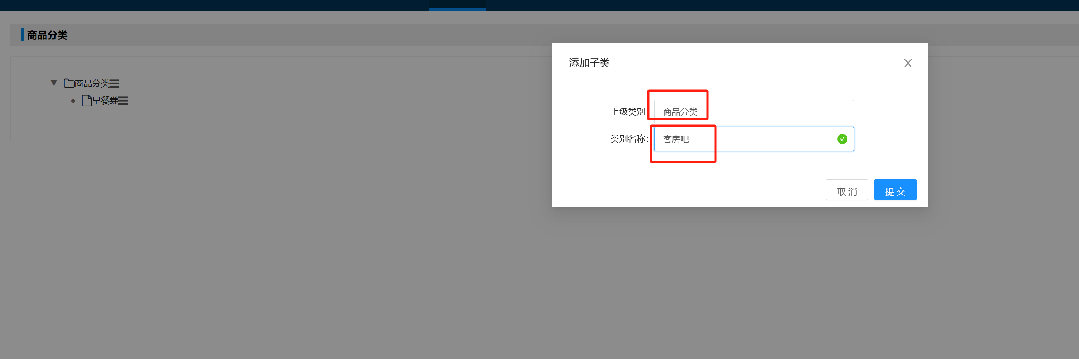

4最后检查商品分类下是否为早餐券和客房吧这2个分类，如图所示，即可。

